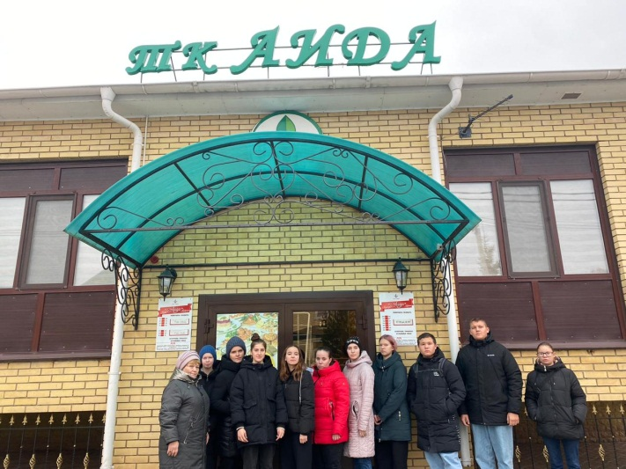 | 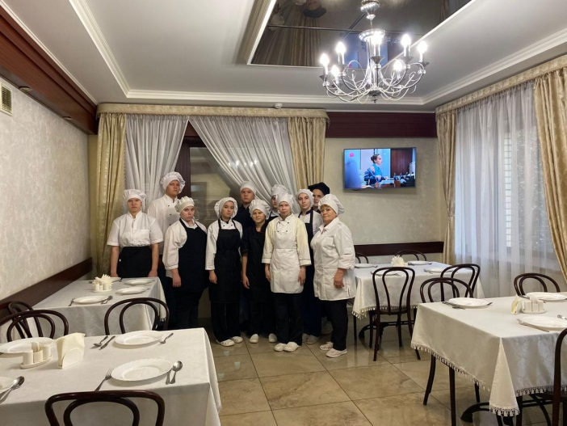
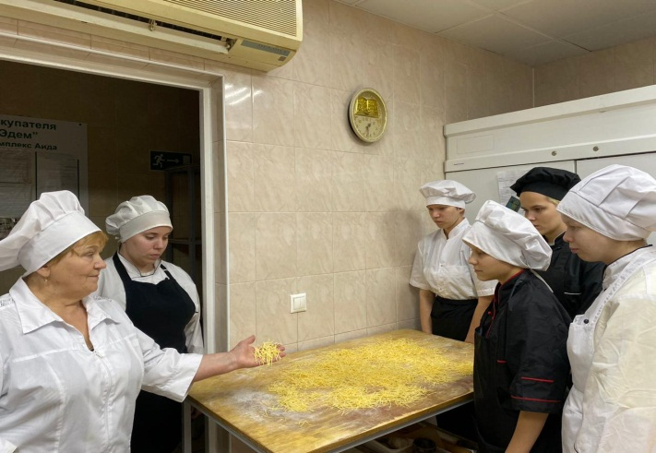 | 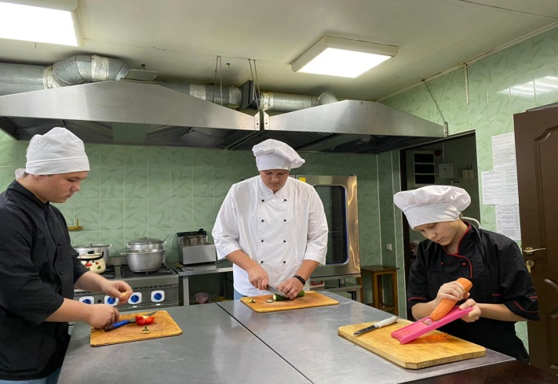
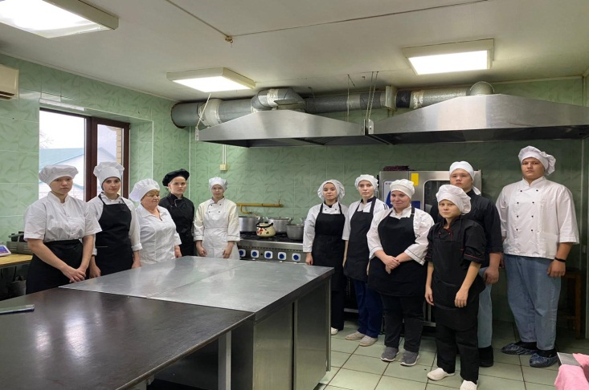 | 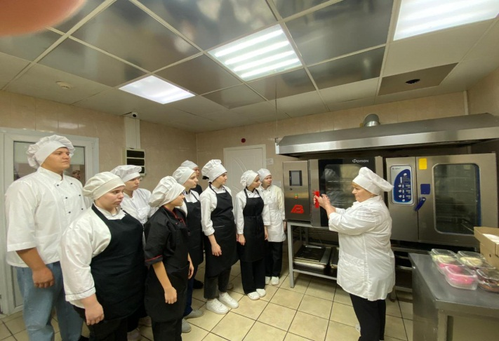
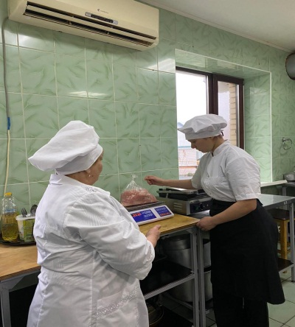 | 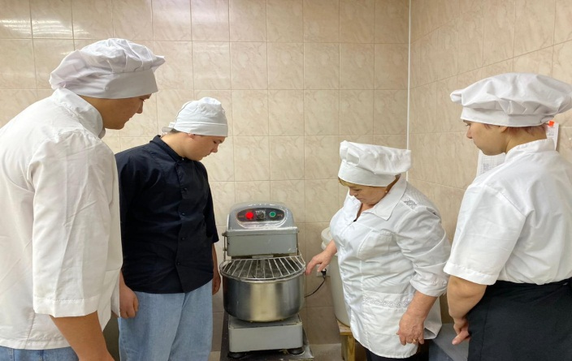

2 ноября 2023 года студенты нашего колледжа по профессии "Повар-кондитер" посетили ТК « Аида», входящий в ООО «Эдем» для прохождения профессиональных проб. Основной целью мероприятия было - «окунуться» в будущую профессию, убедиться в ее достоинствах, определиться в недостатках, а также развить и укрепить интерес к будущей профессии. Сотрудники и специалисты ТК «Аида» предоставили возможность ознакомится с производственным цехом, принять участие в приготовлении фирменных блюд, мастер рассказывала о профессии повара, и даже провела блиц-опрос о поварском искусстве. При прохождении профессиональных проб ребята познакомились с требованиями техники безопасности и санитарии, с последовательностью технологического процесса приготовления блюд, использованием инструментов, посуды, оборудования. Наши студенты с первых минут включились в активную работу, и результат не заставил себя ждать: изумительные произведения кулинарного искусства были оценены специалистами кафе.
Повар-кондитер занимается изготовлением сладостей и десертов, разработкой рецептов, закупкой необходимых продуктов, организацией хранения приготовленных блюд и продукции. Профессию можно отнести к разряду «человек – знаковая система», если поставить во главе угла умение детально выполнять все требования рецептов, соблюдать пропорции ингредиентов и следовать правилам технологий производства кондитерской продукции.

